DBAMY O ZDROWIE I DOBRĄ KONDYCJĘ

- RUCH TO ZDROWIE
Ruch to najlepsze „lekarstwo”, jakie każdy z nas może sobie sam przepisać. Jest dobry na wszystko, dlatego należy go zażywać jak najwięcej, nie martwiąc się przy tym, że go przedawkujemy.

Aktywność fizyczna sprzyja dobremu samopoczuciu, ruch ma dobry wpływ na funkcjonowanie organizmu człowieka, jest potrzebny, aby nasz organizm utrzymać w dobrym zdrowiu. Sprawia, że jesteśmy silniejsi oraz bardziej wytrzymali na zmęczenie, ma pozytywny wpływ nie tylko na nasze ciało – poprawia ona także samopoczucie i zapewnia dobry nastrój. Pozwala też na zachowanie odpowiedniej wagi ciała. Ruch na świeżym powietrzu może zwiększyć naszą odporność na choroby.
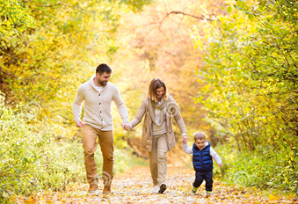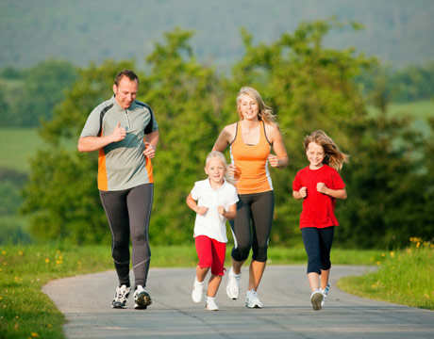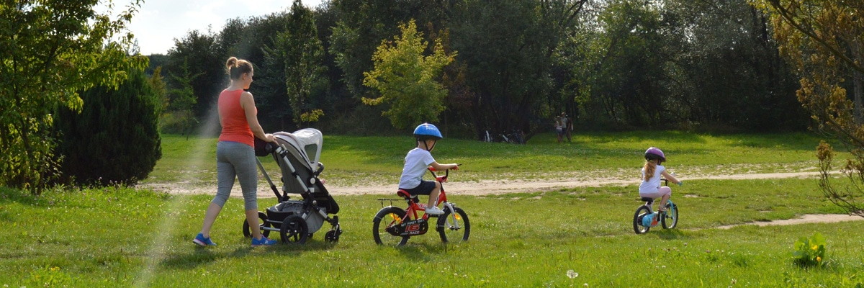

- Zabawa z wykorzystaniem wierszyka „Wszelki ruch”
Dzieci wraz z rodzicami recytują wiersz i razem ćwiczą do filmiku z piosenką „Głowa, ramiona, kolana, pięty. https://youtu.be/30BVfTvlsrE

WSZELKI RUCH TO DOBRA SPRAWA,
DLA NAS WSZYSTKICH TO ZABAWA
RĘCE W GÓRĘ, W PRZÓD I W BOK
KROK DO PRZODU, PRZYSIAD, SKOK
GŁOWA, RAMIONA, KOLANA, PIĘTY
OCZY, USZY, USTA, NOS
- ZDROWY SPOSÓB ŻYCIA

- Piramida żywienia
Oglądanie i omawianie z rodzicami piramidy zdrowego żywienia i aktywności fizycznej.
Piramida określa czego powinniśmy jeść najwięcej (dół piramidy), a czego najmniej (czubek piramidy)
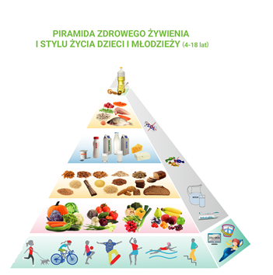

- Jakich produktów powinniśmy jeść najwięcej?
Owoce i warzywa dostarczają najwięcej witamin, przeciwutleniaczy i składników mineralnych. Chronią przed chorobami, sprzyjają utrzymaniu prawidłowej masy ciała. Warzywa i owoce powinny stanowić przynajmniej połowę naszego codziennego pożywienia.
- Oglądanie i słuchanie wiersza St. Jachowicza „Chory kotek”. https://youtu.be/Aib6bzHgHWY

- Rozmowa na temat skutków objadania się – na podstawie wiersza, obserwacji i doświadczeń dzieci.
- dlaczego kotek zachorował?
- jaką radę dał kotkowi pan doktor?
- czy można jeść wszystkie produkty bez umiaru?
- Przygotowanie wraz z rodzicami sałatki owocowej lub zdrowych kanapek.
- DBAMY O CZYSTOŚĆ
Dzieci oglądają przedmioty służące do utrzymania higieny osobistej. Rozpoznają je, nazywają, określają do czego służą. (grzebień, ręcznik, mydło, szczotka, przybory do mycia zębów, szampon itp.)
- Oglądanie bajeczki dla dzieci o higienie osobistej.
https://youtu.be/O6rHFRv6GSY
- Prezentacja wiersza „Przedszkolaczek”

Przedszkolaczek mały, duży
wie, do czego mydło służy.
Płynie woda, plusk w łazience
i już czyste uszy, ręce.

Przedszkolaczek mały, duży
wie, do czego gąbka służy,
gąbka, ręcznik, pasta, szczotka
i czyściejszy jest od kotka.

Przedszkolaczek, proszę pana,
chętnie myje zęby z rana.
Patrzy w lustro roześmiany,
bo ma białe wąsy z piany.

- Omówienie treści wiersza – rozmowa z dziećmi na temat konieczności przestrzegania zasad higieny.
- Ilustrowanie wiersza ruchem, naśladowanie czynności (I zwrotka-mydlenie ciała, mycie uszu i rąk; II zwrotka-szorowanie ciała gąbką, wycieranie się ręcznikiem; III zwrotka-mycie zębów.

- GDY SIĘ ŹLE CZUJEMY- IDZIEMY DO LEKARZA
- Oglądanie bajki i słuchanie wiersza J. Brzechwy „Katar”
https://youtu.be/syfyYpexv8E
- Rozmowa z rodzicami na temat kataru inspirowana wysłuchanym wierszem.
- jak to się stało, że tyle osób miało katar?
- jak leczono katar, o którym jest mowa w wierszu?
- co trzeba robić, aby nie zarazić katarem kolegów i koleżanek?
- czy tylko podczas kataru należy przestrzegać tych zaleceń? (rodzice nawiązują do obecnie panującego na całym świecie niebezpiecznego wirusa COVID – 19)
- Oglądanie bajki dla dzieci o wirusie. https://youtu.be/vgOjaF_ZZgg
- Plakat – Koronawirus. Dla chętnych dzieci proponujemy zrobienie plakatu o COVIT-19 (prezentujemy przykładowy)

